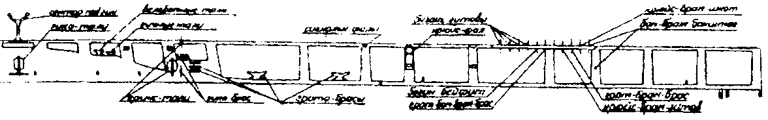
сектор под гик вельбот?? тали бизань-гитовы крюйс-брам-шкот
гика тали ???? тали ???????? фалы крюйс-фал бом-брам-бакштаг

бегин-бейфут грот-брам-брас
крюйс-тали гика-брас грота-брасы грота-бом-брам-брас крюйс-брам-гитов

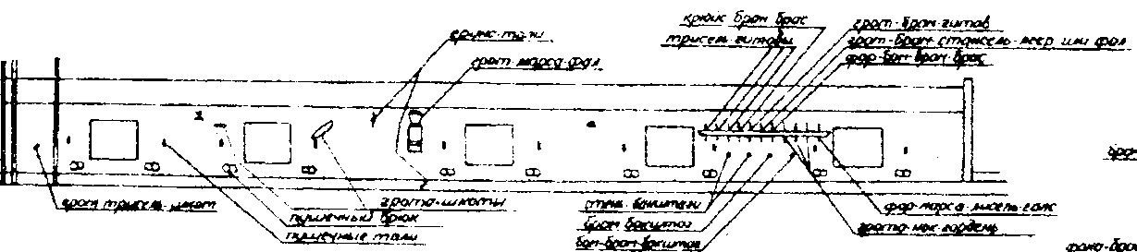 крюйс-брам-брас грот-брам-гитов
крюйс-тали трисель-гитовы грот-брам-стаксель-леер или фал
грот-марса-фал фор-бом-брам-брас

грот-трисель-шкот грота-шкоты стень-бакштаги фор-марса-лисель-галс
пушечный брюк брам-бакштаг грота-нок-гордень
пушечные тали бом-брам-бакштаг

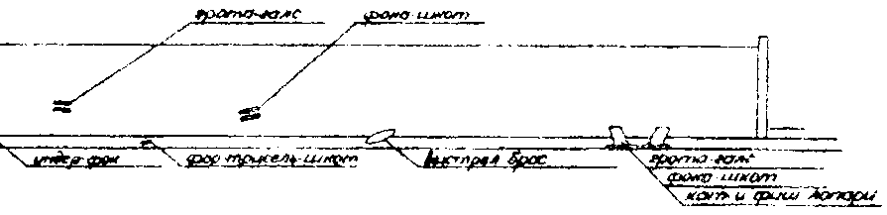 грота-галс фока-шкот

ундер фал? фор-трисель-шкот выстрел-бррас грота-галс
фока-шкот
кат и фиш-лопари

грота-брам-булинь
трисель-гитовы фор-брам-брас
бом-кливер-фал ???????? фока-нок-гордени кат-лопарь бом-утлегарь-бакштаг
еринс тали вант-трапы? лисель-спирт-шперт пертулинь? фока-галс
фока-бык-гордень
????
выстрел-брас
фока-булинь
фор-брам-булинь
стень-стаксель-нирал
кливер-нирал
фор-марса-фал вант-трапы??? бом-брам-бакштаг кливер-шкоты бом-кливер-шкоты бом-кливер-нирал
рустов?? брам-бакштаг фор-стень-стаксель-шкоты
фор-марса-топенанты
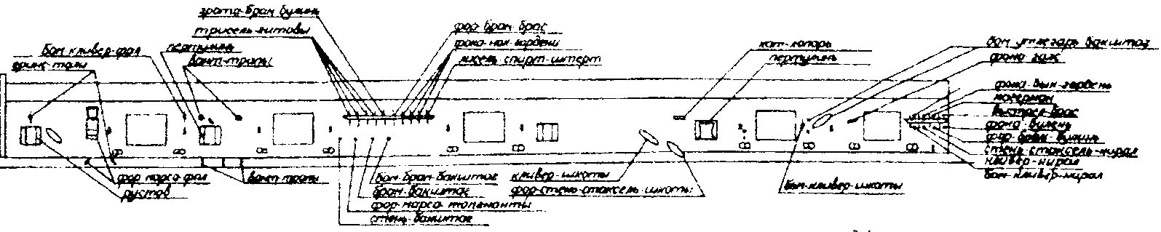 стень-бакштаг

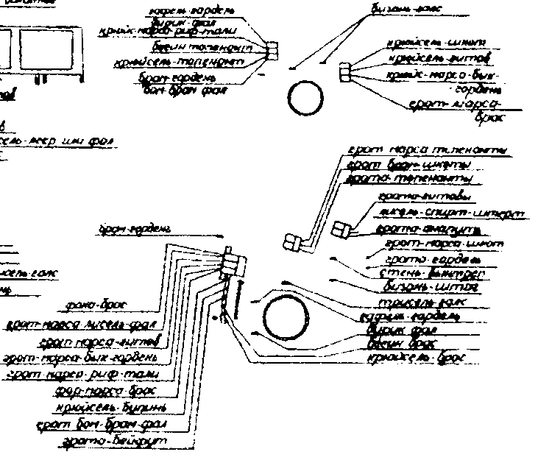 гафель-гардель бизань-галс
дирик?фал
крюйс-марса-риф-тали
бегин-топенант крюйсель-шкот
крюйсель-топенант крюйсель-гитов
брам-гордень крюйс-марса-бык-гордень
бом-брам-фал
грота-марса-брас

грот марса топенанты
грот брам-шкоты
грота топенанты
грота гитовы
лисель-спирт-шперт?
брам-гордень грота-анапуть
грот-марса-шкот
грота-гардель
стень-вынтреп
бизань-штаг
фока-брас трисель-галс
грот-марса-лисель-фал гафель-гардель
?дирик-фал
грот-марса-гитов бегин-брас
грот-марса-бык-гордень крюйсель-брас
грот-марса-риф-тали
фор-марса-брас
крюйсель-булинь
грот-бом-брам-фа
грота-бейфут

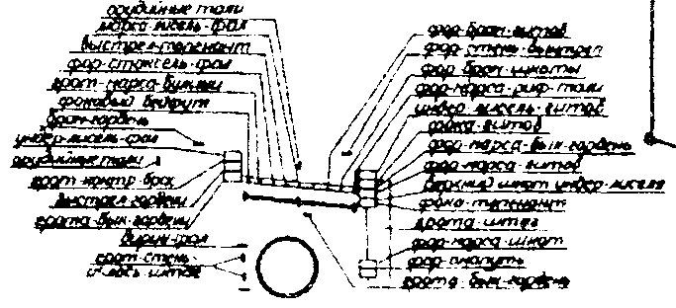 орудийные тали
марса-лисель-фал фор-брам-гитов
выстрел-топенант фор-стень-вынтреп
фор-стаксель-фал фор-брам-шкоты
грот-марса-булинь фор-марса-риф-тали
фоковый бейфут инвер-лисель-гитов
брам-гордень фока-гитов
ундер-лисель-фал фор-марса-бык-гордень
орудийные тали фор-марсса-гитов
грот-контр-брас верхний шкот ундер-лиселя
выстрел гордени фока-топенант
грота-бык-гордни грота-штаг
дирик-фал фор-марса-шкот
грот-стень фор-анапуть
и лось штаг грота-бык-гордень

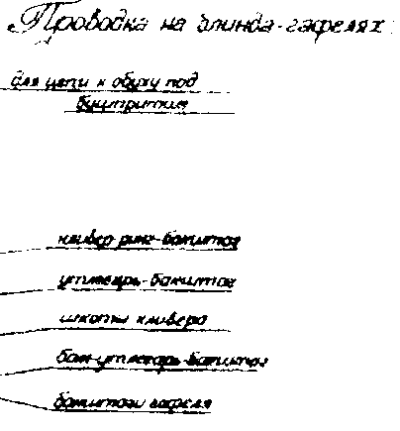Проводка на блида-гафлях:

для цепи к обуху под
бушпритом

кливер-ринг?-бакштаг

утлегарь-бакштаг
шкоты кливера
бом-утлегарь-бакштаг

бакштаги гафеля

Наименование | толщ.  снасти | кол.  блоков | ∅ | кол.  шкив.
Грота-штаги | 1,2 | 2+2 | 5,1 | штаг-  юферс
Фока-штаги | 1,2 | 2+2 | 5,1 | штаг-  юферс
Бизань-штаг | 0,85 | 2+ |  | коуш+  обух??
Грота-ванты | 0,96 | 22+22 | 4,8 | юферс
Фока-ванты | 0,96 | 20+20 | 4,8 | юферс
Бизань-ванты | 0,66 | 12 | 3,1 | юферс
Грот-стень-штаги | 0,6 | 1+2 |  | коуш+???
Фор-стень-штаг | 0,64 | 1+0 |  | коуш+  обух
Фор-стень-лось-штаг | 0,56 | 1+0 |  | коуш+  обух
Бизань-стень-штаг | 0,47 | 1+2 |  | ???+  коуш
Грота-стень-ванты | 0,6 | 12+12 | 2,8 | юферс
Фока-стень-ванты | 0,6 | 10+10 | 2,8 | юферс
Крюйс-стень-ванты | 0,42 | 8+8 | 2,0 | юферс
Грота-фордуны | 0,6 | 4+4 | 2,8 | юферс
Фока-фордуны | 0,6 | 4+4 | 2,8 | юферс
Бизань-фордуны | 0,42 | 4+4 | 2,0 | юферс
Грота-бакштаги | 0,6 | 4+4 | 2,6 | 3; 2
Фока-бакштаги | 0,6 | 4+4 | 2,6 | 3; 2
Бизань-бакштаги | 0,42 | 4+4 | 2,0 | 3; 2
Грот-брам-штаг | 0,47 | 2 |  | коуш
Фор-брам-штаг | 0,46 | 1 |  | коуш
Крюйс-брам-штаг | 0,33 | 1+2 |  | коуш
Грота-брам-ванты | 0,45 | 4+4 |  | коуш
Фока-брам-ванты | 0,45 | 4+4 |  | коуш
Крюйс-брам-ванты | 0,30 | 4+4 |  | коуш
Грота-брам-фордуны | 0,45 | 2+2 | 2,1 | юферс
Фока-брам-фордуны | 0,45 | 2+2 | 2,1 | юферс
Крюйс-брам-фордуны | 0,30 | 4 | 1,5 | юферс
Грот-брам-бакштаги | 0,45 | 2+2 | 2,3 | 2;1
Фор-брам-бакштаги | 0,45 | 2+2 | 2,3 | 2;1
Крюйс-брам-бакштаги | 0,30 | 4 | 1,7 | 1
Грота-бом-брам-штаг | 0,23 | 2+ |  | коуш
Фор-бом-брам-штаг | 0,22 | 2+ |  | коуш
Крюйс-бом-брам-штаг | 0,18 | 2+ |  | коуш
Грот-бом-брам-ванты | 0,22 | 2 | 2,3 | 1
Фока-бом-брам-ванты | 0,22 | 2 | 2,3 | 1
Крюйс-бом-брам-ванты | 0,18 | 2 | 2,0 | 1

Наименование | толщ.  снасти | кол.  блоков | ∅ | кол.  шкив.
Грот-бом-брам-фордуны | 0,22 | 2+0 |  | коуши  обухи
Фор-бом-брам-фордуны | 0,22 | 2+0 |  | коуши  обухи
Крюйс-бом-брам-фордуны | 0,18 | 2+0 |  | коуши  обухи
Грот-бом-брам-бакштаги | 0,22 | 2 | 2,3 | 1
Фор-бом-брам-бакштаги | 0,22 | 2 | 2,3 | 1
Крюйс-бом-брам-бакштаги | 0,18 | 2 | 2,0 | 1
Ватервулинги | 0,72
Ватерштаги | 0,75 | 3+3 | 3,6 | полу-  коуши
Ватерлопштаги |  | 2+2 |  | коуши  +обухи
Ватербакштаги | 0,75
Ватерлосьштаг | 0,75 | 2+2 | 3,6 | полу-  коуши
Утлегарь-бакштаг | 0,38 | 2 | 3,6 | 1+  коуши
Ракс-бугель-бакштаг | 0,38 | 2 | 3,6 | 1+  коуши
Мартинштаг | 0,66 | 2 |  | коуши
Мартинбакштаг | 0,42 | 2+2 | 2,3 | 2;1
Гафель-бакштаги задние | 0,32
Гафель-бакштаги передние | 0,32
Гафель-бакштаг нижний | 0,35
Утлегарь-перты | 0,28
Бом-утлегарь-штаг | 0,26 | 3 |  | коуши
Бом-утлегарь-бакштаги | 0,26 | 4+6 | 1,6 | 1+  коуши
Гика-шкот-тали | 0,32 | 1+1 | 3,3 | 2+1
Гика-брас-шкентели | 0,34 | 4 | 2,3 | 1
Гика-топенанты | 0,42 | 2+2+2 | 3,8;  2,3;2,3 | 1;2;1
Гика-перт
Бизань-гафель-гардель | 0,3 | 1+1 | 3,1 | 1;2
гафель-дирик-фал | 0,3 | 1+1 | 3,3 | 1;2
еринс-бакштаги | 0,28 | 2 | 2,8 | 1
Грота-гафель-гардель | 0,3 | 1+1 | 3,0 | 1;2
гафель-дирик-фал | 0,3 | 1+1 | 3,2 | 1;2
еринс-бакштаги | 0,24 | 2 | 2,8 | 1
Фока-гафель-гардель | 0,29 | 1+1 | 3,0 | 2;1
гафель-дирик-фал | 0,3 | 1+1 | 3,2 | 2
еринс-бакштаги | 0,24 | 2 | 2,8 | 1
Грота-бейфут | 0,64 | 2+2 | 2,6 | коуши с  ??? +  кнев.
Фока-бейфут | 0,64 | 2+2 | 2,6 | коуши с  ??? +  кнев.
Бегин-бейфут | 0,36 | 1+ | 1,8 | ???

Наименование | толщ.  снасти | кол.  блоков | ∅ | кол.  шкив.
Грота-гардели | 0,56 | 2+? | 6,0 | 1;?
Грота-топенанты | 0,42 | 2+2 | 4,1 | 2;1
Грота-брасы | 0,38 | 2+2 | 5,1;4,1 | 1
Грота-контрабрасы | 0,38 | 2+2 | 5,1;4,1 | 1
Грота-леера | 0,34 | 2 |  | коуш
Грота-перты | 0,42 | 2 |  | коуш
Фока-гардели | 0,52 | 2+? | 5,5 | 1;?
Фока-топенанты | 0,42 | 2+2 | 4,0
Фока-брасы | 0,38 | 2+2+2 | 3,3 | 1
Фока-контрабрасы | 0,32 | 4 | 3,8
Фока-леера | 0,34 | 2 |  | коуш
Фока-перты | 0,42 | 2 |  | коуш
Бегин-топенанты | 0,34 | 2 | 3,1
Бегин-брасы | 0,26 | 2+2 | 3,3;2,8 | 1;2
Грот-марса-драйрепы | 0,52 | 2+2 | 4,8 | 1
-топенанты | 0,38 | 2+2 | 3,6;5,8* | 1;*
-брасы | 0,34 | 2+2 | 4,3;3,6 | 1
-леер | 0,26 | 2 |  | коуш
-перты | 0,36 | 2 |  | коуш
-бейфут | 0,52
Фор-марса-драйрепы | 0,52 | 2+2 | 4,8
-топенанты | 0,3 | 2+2 | 3,3;5,6* | 1;*
-брасы | 0,34 | 2+2+2 | 4,1;3,6;  3,3 | 1
-леер | 0,26 | 2 |  | коуш
-перты | 0,36 | 2 |  | коуш
-бейфут | 0,52
Крюйс-марса-драйрепы | 0,34 | 2+2 | 3,5 | 1
-топенанты | 0,3 | 2 | 5,5* | 2
-брасы | 0,22 | 2+2 | 2,6;2,4 | 1
-леер | 0,22 | 2 |  | коуш
-перты | 0,28 | 2 |  | коуш
-бейфут | 0,34
Грот-марса-фалы | 0,3 | 2+2 | 6,3 | 1;2
Фор-марса-фалы | 0,3 | 2+2 | 6,1 | 1;2
Крюйс-марса-фалы | 0,25 | 4 | 4,1 | 1
Грот-марса-риф-тали | 0,32 | 2 | 2,6 | 1
Фор-марса-риф-тали | 0,32 | 2 | 2,6 | 1
Крюйс-марса-риф-тали | 0,26

Наименование | толщ.  снасти | кол.  блоков | ∅ | кол.  шкив.
Грот-брам-драйреп | 0,44 | 1 |  | коуш
-топенанты | 0,3 | 2 | 3,8* | 1*
-брасы | 0,2 | 2+2 | 2,1 | 1
-леер | 0,2 | 2 |  | коуш
-перты | 0,26
-бейфут | 0,24
Фока-брам-драйреп | 0,42 | 1 |  | коуш
-топенанты | 0,28 | 2 | 3,6* | 1*
-брасы | 0,2 | 2+4 | 2,1 | 1
-леер | 0,2 | 2 |  | коуш
-перты | 0,26
-бейфут | 0,24
Крюйс-брам-драйреп | 0,30
-топенанты | 0,22 | 2* | 2,3* | 1*
-брасы | 0,18 | 2 | 1,8
-леер | 0,16 | 2 |  | коуш
-перты | 0,20
-бейфут | 0,20
Грот-брам-фал | 0,26 | 1+1 | 2,8 | 1;2
Фор-брам-фал | 0,24 | 1+1 | 2,8 | 1;2
Крюйс-брам-фал | 0,18 | 1+1 | 2,0 | 1;2
Грот-бом-брам-топенант | 0,2 | 2 |  | коуш  с ???
-брасы | 0,14 | 2 | 1,6 | 1
-перт | 0,2
-бейфут | 0,14
Фор-бом-брам-топенант | 0,2 | 2 |  | коуш  с ???
-брасы | 0,14 | 4 | 1,6 | 1
-перт | 0,2
-бейфут | 0,14
Крюйс-бом-брам-топенант | 0,2 | 2 |  | коуш
-брасы | 0,18 | 4 | 1,6 | 1
-перт | 0,2
-бейфут | 0,18
Грот-бом-брам-фал | 0,26 | 1 | 2,0
Фор-бом-брам-фал | 0,26 | 1+1 | 2,0 | 1+  коуши
Крюйс-бом-брам-фал | 0,34
Грота-шкоты | 0,48** | 2+2 | 3,6;3,8 | 1

Наименование | толщ.  снасти | кол.  блоков | ∅ | кол.  шкив.
Грота-галсы | 0,48** | 2+2 | 3,6;3,8 | 1
-гитовы | 0,32 | 4 | 3,3
-бык-гордени | 0,24 | 4+2 | 2,5 | 2;1
-нок-гордени | 0,2 | 4+8 | 2,3 | 2;1
-булини | 0,34 | 2 | 2,3 | 1
-анапуть | 0,2 | 1 | 2,1 | 1
Фока-шкоты | 0,48** | 2 | 3,6;3,8 | 1
-галсы | 0,48** | 2+2 | 3,6;3,8 | 1
-гитовы | 0,32 | 4 | 3,3
-бык-гордени | 0,24 | 4+2 | 2,5 | 2;1
-нок-гордени | 0,2 | 4+8 | 2,3 | 2;1
-булини | 0,34 | 2+2 | 2,3 | 1+  коуш???
-анапуть | 0,2 | 1 | 2,1 | 1
Грот-марса-шкоты | 0,48 | 2;2 | 4,6;3,6 | 1***
-гитовы | 0,23 | 2+2 | 3,1 | 1
-бык-гордень | 0,21 | 4 | 2,6
-булини | 0,24 | 2 | 3,3
Фор-марса-шкоты | 0,46 | 2+2 | 4,4;3,6 | 1***
-гитовы | 0,23 | 2+2 | 3,1
-бык-гордень | 0,21 | 4 | 2,6
??? | 0,24 | шкивы в битсах
Крюйс-марса-шкоты | 0,30 | 2+1 | 2,8;3,1 | 1;2***
-гитовы | 0,2 | 2+2 | 2,3 | 1
-бык-гордень | 0,2 | 4 | 2,1
-булини | 0,18
Грот-брамсель-шкоты | 0,32 | 2+*** | 3,3
-гитовы | 0,21 | 2 | 2,1 | 2
-бык-гордень | 0,16
-булини | 0,16
Фор-брамсель-шкоты | 0,3 | 2+*** | 3,1 | 1
-гитовы | 0,2 | 2 | 2,1
-бык-гордень | 0,16
-булини | 0,14 | коуши в стропе утлегаря
Крюйс-брамсель-шкоты | 0,18 | 2+*** | 2,1 | 1
-гитовы | 0,14 | 2 | 1,6 | 1
-бык-гордень | 0,14
-булини | 0,12 | 2 | 1,3 | 1
* комель-блоки
** шкоты и галсы нижних парусов конусные
*** плюс шкивы в планках на реях

Наименование | длина | шир. | толщ.
Грота-марс | 48,9
-лонго-салинги | 45,2 | 5,5 | 3,7
-краспицы | 83,3/71,1 | 2,4 | 3,6
Грот-стень-лонго-салинги | 23,6 | 3,4 | 1,7
-краспицы | 50,3/47,4 | 1,5 | 1,6
Фор-марс | 45,2
-лонго-салинги | 43,7 | 5,2 | 3,5
-краспицы | 73,3/64,8 | 2,3 | 3,4
Фор-стень-лонго-салинги | 21,6 | 3,1 | 1,6
-краспицы | 46,2/43,2 | 1,4 | 1,5
Крюйс-марс | 30,3
-лонго-салинги | 28,3 | 3,4 | 2,3
-краспицы | 56,2/50,4 | 1,5 | 2,2
Крюйс-стень-лонго-салинги | 17,0 | 2,4 | 1,2
-краспицы | 37,1/34,0 | 1,0 | 1,1

Рангоут | длина | диам. | Рангоут | длина | диам.
Грот-мачта | 391,9 | 10,7 | Фока-рей | 291,1 | 5,8
грот-стеньга | 221,2 | 5,6 | фор-марса-рей | 214,4 | 4,0
грот-брам-стеньга  по ванты | 106,6 | 3,1 | фор-брам-рей | 136,6 | 2,2
грот-бом-брам-стеньга  от и до заплечиков | 71,1 |  | фор-бом-брам-рей | 95,5 | 1,6
флагшток | 35,5 |  | Бегин-рей | 245,4 | 4,4
Фок-мачта | 367,5 | 10,2 | крюйс-марса-рей | 185,1 | 2,8
фор-стеньга | 201,9 | 5,4 | крюйс-брам-рей | 108,2 | 1,8
фор-брам-стеньга  по ванты | 96,5 | 3,0 | крюйс-бом-брам-рей | 77,2 | 1,3
фор-бом-брам-стеньга  от и до заплечиков | 64,7 |  | Бушприт | 233,1 | 10,4
флагшток | 32,5 |  | Утлегарь | 171,5 | 4,3
Бизань-мачта | 277,4 | 6,8 | бом-утлегарь | 205,7 | 2,7
крюйс-стеньга | 158,5 | 3,6 | блинда-гафели
крюйс-брам-стеньга  по ванты | 76,7 | 2,3 | мартин гик без нока | 64,0
крюйс-бом-брам-стеньга  от и до заплечиков | 51,3 |  | Грота-гафель б/н | 98,5 | 2,2
флагшток | 25,9 |  | Фока-гафель б/н | 110,5 | 2,4
Грота-рей | 333,2 | 6,5 | Бизань-гафель б/н | 149,8 | 3,0
грот-марса-рей | 245,6 | 4,4 | Гик | 214,1 | 3,8
грот-брам-рей | 153,4? | 2,6 | флагшток корм.
грот-бом-брам-рей | 109,2 | 1,8 | флагшток бушпр.
Длина лисель-спиртов равна оловине длины рея.
Длина лисель-рея равна 0,7 длины лисель-спирта.
Диаметр лисель-спиртов 1/60, внутренняя треть ровная, у нока 2/3.
Диаметр лисель-рея 1/55, к концам 5/7?

Наименование | толщ. снасти | кол. блоков | ∅ блоков | кол. шкив.
грот-бом-брам-шкоты | 0,20 | *второй шкив брам-гитов-блока
-гитовы | 0,12 | 2 | 1,5 | 1
фор-бом-брам-шкоты | 0,20 | *
-гитовы | 0,12 | 2 | 1,5 | 1
крюйс-бом-брам-шкоты | 0,16 | *
-гитовы | 0,10 | 2 | 1,5 | 1

грот-бом-брам-стаксель | толщ. снасти | кол. блоков | ∅ блоков | кол. шкив.
леер по фор-брам-стеньге | 0,24 | 2+1 |  | коуш
леер к грот-бом-брам-стеньге | 0,20 | блоки или планки на грот-б-б-стен.
фал | 0,18
гордень | 0,18 | 1 | 1,5 | 1
галс дв. | 0,18 | 2 |  | коуш
нирал | 0,12 | 1 | 1,25 | 1
шкоты дв. | 0,18

Бизань-шкот | 0,28 | 1 | 2,3 | 1
-гитовы 5 пар | 0,20 | 2+8 | 2,0+1,8 | 1
-галс-тали | 0,18 | 2 | 2,3 | 1
Грота-трисель-шкоты | 0,32 | 2 | 3,3
-гитовы 5 пар | 0,18 | 2+8 | 2,0+1,8 | 1
-галс-тали | 0,2 | 2 | 2,0 | 1
Фока-трисель-шкоты | 0,32 | 2 | 3,3
-гитовы 5 пар | 0,18 | 2+8 | 2,0+1,8 | 1
-галс-тали | 0,2 | 2 | 2,0 | 1

 | толщ.  снасти | кол.  блоков | ∅ | кол.  шкив.
Фор-стень-стаксель-фал | 0,14 | 1+2 |  | 1;1
-нирал | 0,18 | 1 | 2,1 | 1
шкоты со шкентелями | 0,28?0,32
Фор-стаксель-леер | 0,48 | 1+1+1 | ???? | 1;1;2
-фал дв. | 0,24 | 2 | 2,6 | 1
нирал | 0,22 | 1 | 2,3 | 1
шкоты со шкентелями | 0,3-0,4? | 4 | 3,1 | 1

грот-брам-стаксель | толщ.  снасти | кол.  блоков | ∅  блоков | кол.  шкив.
леер по фор-стеньге | 0,28
леер к грот-брам-стеньге | 0,24 | блоки или планки на грот-б-стен.
фал | 0,2
гордень | 0,18 | 1 | 2,4 | 1
галс | 0,16 | 2 |  | коуш на  ст-вант?
нирал | 0,16 | 1 | 2,8 | 1
шкоты | 0,16

 | толщ.  снасти | кол.  блоков | ∅  блоков | кол.  шкив.
Кливер-леер | 0,52 | 1+2 | 2,6 2 или  планки на стен.
фал | 0,34 | 1
нирал | 0,22 | 1 | 2.3 | 1
шкоты со шкентелями | 0,2?0,42 | 2 | 1,5 | 1
гитовы | 0,14 | 2 | 1,5 | 1

Бом-кливер-леер | 0,26 | 1+1 | 1,6 2+1  блоки или  планки на ф-б-стен.
фал | 0,18
нирал | 0,16 | 1 | 1,8 | 1
галс | 0,24
шкоты дв. | 0,26

